课时提升作业 十三
寒 潮
读甘肃中部地区各月冰雹发生次数和冰雹形成示意图,回答1、2题。
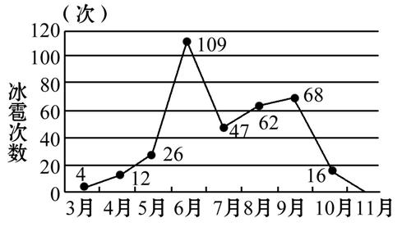
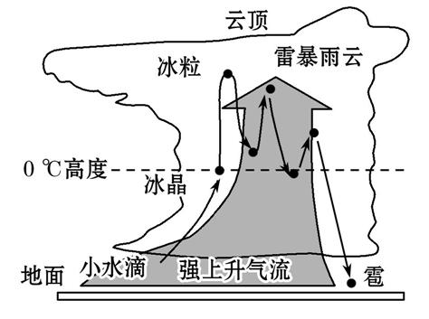
1.冰雹灾害 ( )
A.历时长、危害大
B.降雹常伴有雷暴天气
C.多发生在冬季
D.历时短,灾害轻
2.根据图中信息,可推测降雹发生集中的时段在 ( )
A.黎明 B.傍晚 C.午后 D.子夜
【解析】1选B,2选C。第1题,冰雹灾害历时短、突发性强、灾害重;冰雹形成时有强对流天气出现,故常伴有雷暴天气。第2题,午后气温高,易形成强对流天气。
(2018·资阳模拟)倒春寒是指春季回暖过程中由冷空气活动造成的气温持续低于同时期气温平均值,并对农业生产等造成影响的气象灾害。2012年年初由于倒春寒的影响,皖南某地茶园遭受重创。结合该地此次倒春寒前后时段逐日平均气温示意图,完成3、4题。
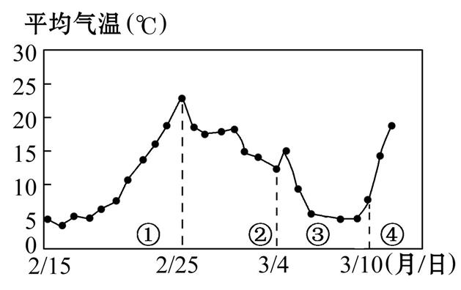
3.该地受这次倒春寒影响的时间是图中的 ( )
A.①时段 B.②时段 C.③时段 D.④时段
4.为防护茶园春季冻害威胁,下列措施正确的是( )
A.增大茶园的通风条件
B.用塑料薄膜覆盖
C.给茶树培土
D.大量施肥、施药
【解析】3选C,4选B。第3题,根据材料,倒春寒是指春季回暖过程中,由于冷空气活动造成的气温持续较低的气象灾害。读图,图中①时段气温回升;②时段气温略下降,但基本稳定;③时段气温明显较低,属于倒春寒影响;④时段气温回升,倒春寒结束。第4题,为防护茶园春季冻害威胁,可以用塑料薄膜覆盖,产生温室效应保温。增大通风条件,会加重冻害;培土不能防止茶树冻害;施肥、施药与防冻害无关。
下图示意三峡库区滑坡频率(月滑坡次数占全年滑坡次数的百分比)与月均降水量关系。读图,完成5、6题。91340122
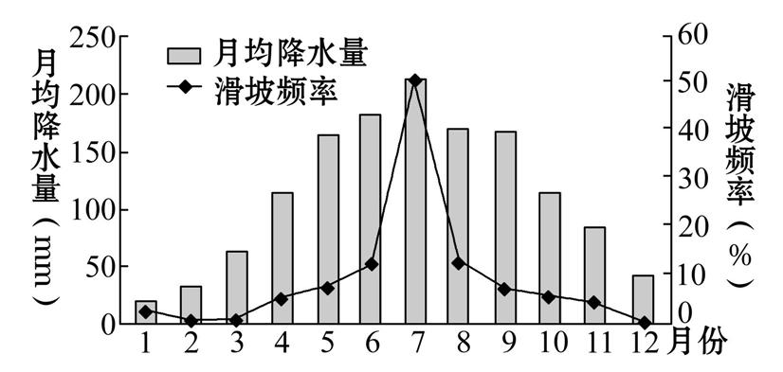
5.该图表明该区滑坡多发的诱因是 ( )
A.年降水量少
B.夏季降水多
C.冬季降水少
D.降水季节分配均匀
6.三峡水库蓄水后库岸滑坡几率增大,主要是因为水库水体的 ( )
A.流速减小 B.流速加大
C.水位涨落 D.水位稳定
【解析】5选B,6选C。第5题,由图体现出,滑坡频率与降水量变化有明显的相关性。夏季降水多,滑坡频率大,故该地区滑坡多发的最主要原因是夏季降水多。第6题,水库建成后,水流速度比较稳定,但由于水库水位在不同时期有明显的涨落变化,库岸受其影响滑坡概率增大。
7.河南省自然灾害种类多,影响面广,尤以水旱灾害最为频繁。按水文、气象特点把该省分为5个水旱灾害区。读1450～1979年河南省水文、气象区水旱灾害年数图,回答问题。
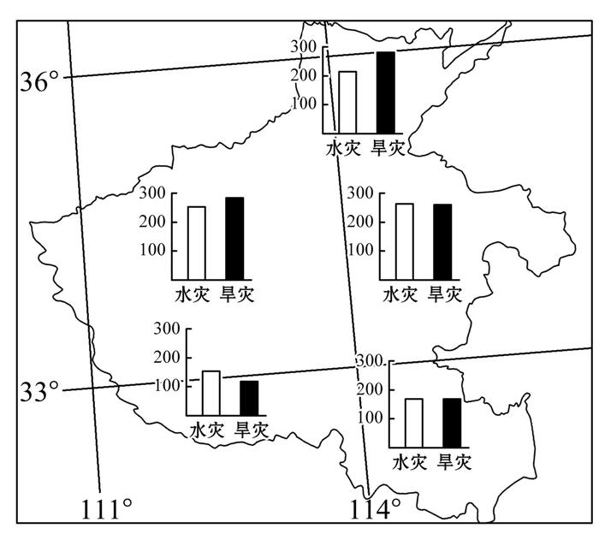
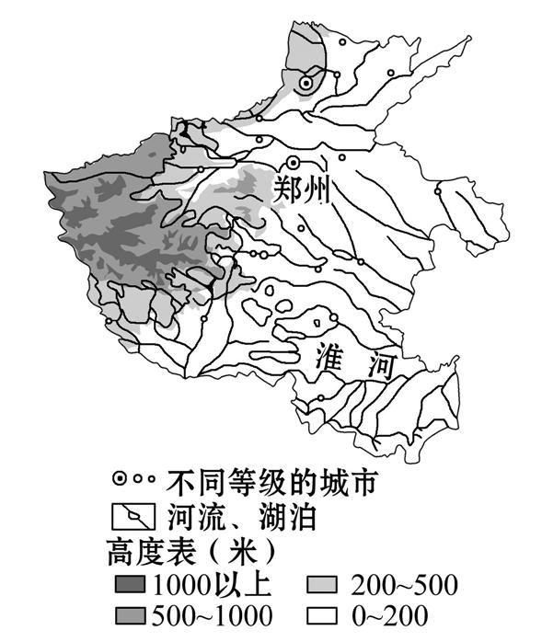
(1)概括河南省1450～1979年水旱灾害空间分布特征。
(2)据图可知,该省北部和南部基本上是以__________一线为界,分属北方地区和南方地区。北部和南部分别属于温带季风气候和__________,北部比南部降水的季节变化和年际变化大,更易发生水旱灾害。
(3)一般来说,该省每逢大旱,就会伴有______________等次生灾害发生。
(4)自然灾害的形成必须具备两个条件:一是要有____________作为诱因;二是要有遭到损害的人、财产、资源等作为____________的客体。
【解析】第(1)题,该小题考查地理事物的空间分布特征,一般可从分布是否均匀、哪多哪少、集中分布区等几个方面描述,结合图中信息可作出回答。第(2)题,我国南方地区和北方地区的分界线是秦岭-淮河线,该线经过河南省南部,该线南北分别属于亚热带季风气候和温带季风气候,与北方地区相比,南方地区降水多、雨季持续时间长。第(3)题,气候干旱不利于植物生长,导致植物抗病虫能力下降,此外,气候干旱更加有利于部分虫害产卵,因此每逢大旱,往往伴随有病虫害等的发生。第(4)题,一般而言,自然灾害的形成必须具备两个条件:一是要有自然界的异常变化作为诱因;二是要有遭到损害的人、财产、资源等作为承受灾害的客体。
答案:(1)分布特征:北部(三区)水旱灾害发生年份相对较多,南部(两区)水旱灾害发生年份相对较少。
(2)秦岭-淮河 亚热带季风气候
(3)病虫害
(4)自然界异常变化 承受灾害
下面为我国局部地区某种气象灾害平均每年出现次数的等值线图。读图,完成1～3题。
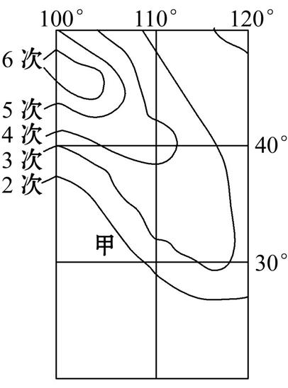
1.这种气象灾害有可能同时具备的“身份”是( )
A.台风、洪涝 B.寒潮、沙尘暴
C.沙尘暴、台风 D.干旱、洪涝
2.甲地受该气象灾害的影响很小,主要原因是( )
A.地形为盆地 B.受盛行西风影响小
C.距离海洋较远 D.纬度较低
3.预防该灾害的有效措施是 ( )
A.发布准确的信息和警报
B.提前撤离
C.工程措施与非工程措施相结合
D.培育耐旱作物
【解析】1选B,2选A,3选A。第1题,由该气象灾害发生的地区及方向可知,该灾害可能为寒潮、沙尘暴。第2题,由经纬度可知,甲地位于四川盆地,因北侧有秦岭、大巴山脉阻挡,受寒潮影响较小。第3题,预防寒潮、沙尘暴等气象灾害,重要的是通过气象卫星云图等进行监测,发布准确的信息和警报,提前做好防灾准备。
下图为某河流流域管理局根据常年水文数据(1875～2005年)绘制的“洪水频率曲线图”。若根据1975～2005年的水文数据推算,洪水频率有增大的现象。读图回答4、5题。
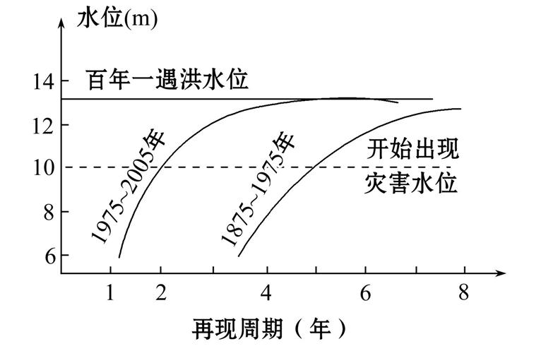
4.从开始出现灾害的水位看,在1975～2005年的洪水频率曲线上,其再现周期比在1875～1975年的洪水频率曲线上大约缩短了 ( )
A.1年 B.3年 C.5年 D.7年
5.如果此流域内的降水量及降水特点没有变化,那么造成近年来洪水频率增大的原因最可能是 ( )
①疏通河道 ②退耕还牧 ③城市化 ④林地转牧
A.①② B.①③ C.③④ D.②④
【解析】4选B,5选C。第4题,开始出现灾害水位,在1875～1975年的洪水频率曲线上的再现周期约为5年,而在1975～2005年的洪水频率曲线上,再现周期约为2年,大约缩短了3年的时间。第5题,如果流域内的降水量及降水特点没有变化,那么导致洪水多发的主要原因就是地面环境的变化和人类对自然环境的破坏。林地涵养水源,可以滞留雨水,延长降雨后径流入河的时间,减少洪患的危险,但林地转牧使林地的面积减小,因此洪患的频率增大。城市建筑物截留雨水的作用非常差,雨水变成径流很快进入河道,使洪患频率大增。
读我国某种自然灾害分布略图,完成6～8题。91340123
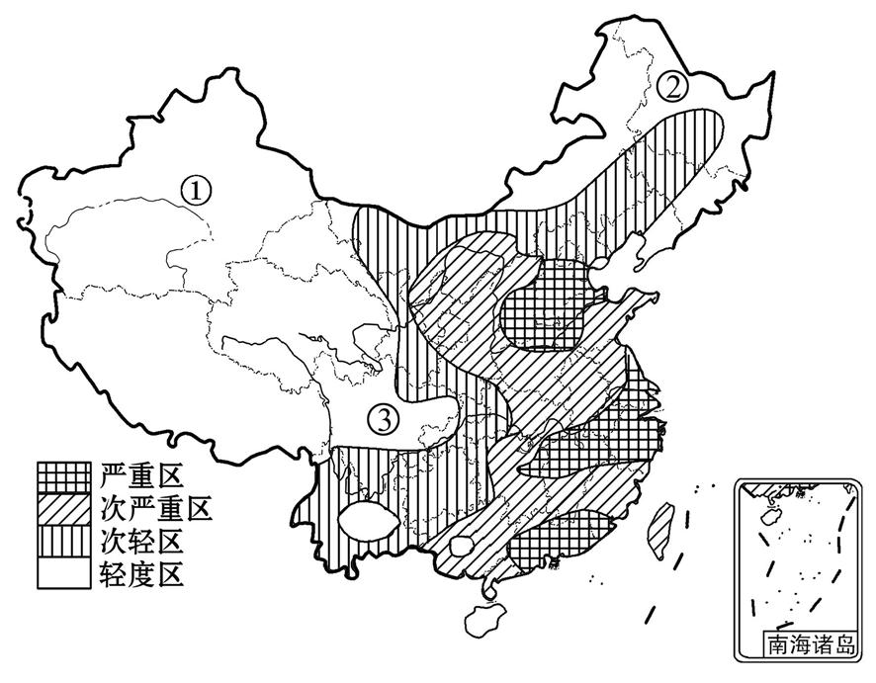
6.这种自然灾害最有可能是 ( )
A.寒潮 B.旱灾 C.台风 D.洪涝
7.能快速有效地减轻上述自然灾害的措施是 ( )
A.建设水利工程 B.营造海防林
C.改进耕作制度 D.改进灌溉方法
8.①地与③地相比 ( )
A.酸雨危害更严重 B.无霜期更长
C.日照时数更多 D.水源条件更优
【解析】6选B,7选A,8选C。第6题,该种灾害在华北、长江中下游和南部沿海最严重,西北内陆最轻,应为异常干旱引发的旱灾。第7题,建设水利工程是抗旱最为快捷的措施。第8题,①地位于西北内陆,气候干旱;③地位于四川盆地,多云雾天气。①地比③地酸雨危害轻,水资源短缺,无霜期短,日照时数多。
【方法技巧】自然灾害多发区成因的分析思路
我国自然灾害类型多样、发生频率高、强度大,这与特有的自然地理环境有关。框图表示如下:
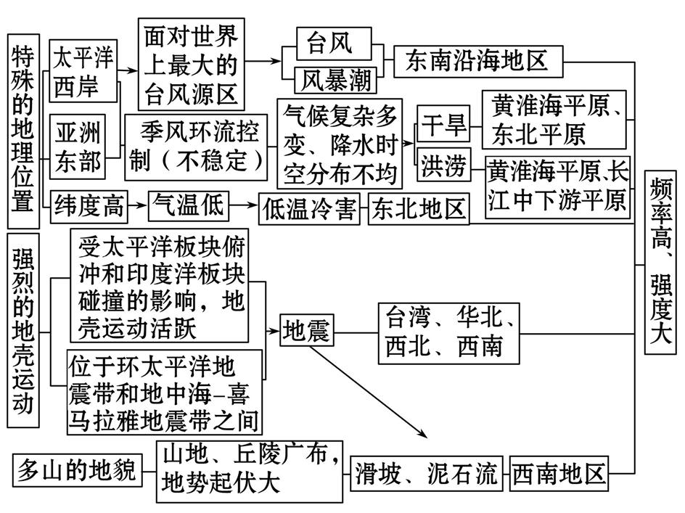
9.(能力挑战题)阅读材料,回答问题。91340124
材料一 据水文资料统计,20世纪以来淮河流域发生的大洪水有17次之多。
材料二 淮河干流发源于河南省桐柏山,由西向东流入洪泽湖。出洪泽湖后分为两支:一支经高邮湖、邵伯湖在江苏省扬州市东南流入长江;另一支经苏北灌溉总渠流入黄海。干流全长约1 000千米。南岸主要支流有史灌河、淠河,均发源于大别山。北岸主要支流有洪汝河、沙颍河、涡河、新汴河、沭河等。下图为淮河主要水系图。
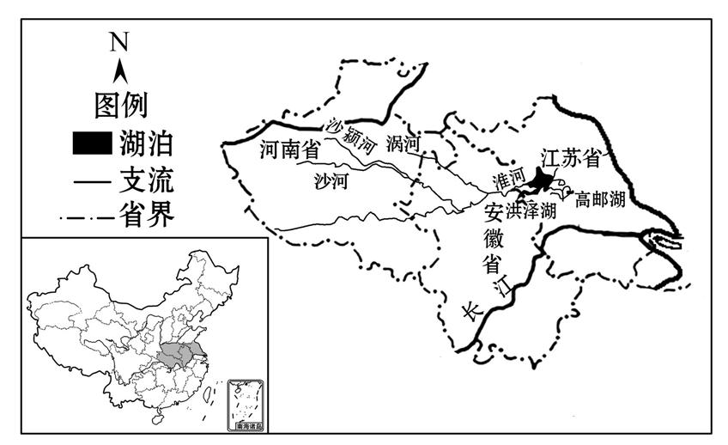
(1)试从自然角度分析淮河流域洪灾多发的原因。
(2)你对防治淮河洪水有什么好的建议?
【解析】第(1)题,自然因素主要从淮河水系特征、水文特征、淮河流域地形地势特征及降水特征分析。第(2)题,针对洪灾发生的原因采取相应措施,包括工程措施和非工程措施。
答案:(1)支流多,汇水区域广;洪泽湖周边地势低平,而下游泥沙淤积,导致地势较高,排水不畅;河道弯曲;夏季降水过于集中。
(2)上游植树造林,加强水土保持;在各大支流上修建水库,调蓄径流;中游利用洼地修筑蓄洪工程;下游开挖入海新河,分散水流;退耕还湖,加强湖泊对洪水的调节能力;加强预报、监测;提高人们的防灾、减灾意识。

